**PLAN DE CLASE/NOTA TÉCNICA**

**NIVEL: 1° PRIMARIA**

**1.- NOMBRE DEL PROFESOR: Candy Castillo Hernández GRADO: 1° GRUPO: A**

**2.- ASIGNATURA: Inglés**

**3.- TRIMESTRE: 1**

**4.- SEMANA: NOVEMBER 04TH TO 08TH**

**5.- TIEMPO: 10 HR.**

**6.- TEMA: Animas Home/ Where do animals live?**

**8.- CAMPO FORMATIVO:** ( X ) LENGUAJES. ( X ) SABERES Y PENSAMIENTO CIENTÍFICO. (X) ÉTICA, NATURALEZA Y SOCIEDAD. ( X ) DE LO HUMANO Y LO COMUNITARIO.

**9.- EJES ARTICULADORES:** ( ) IGUALDAD DE GÉNERO. ( X ) INCLUSIÓN. ( ) VIDA SALUDABLE. ( X ) PENSAMIENTO CRÍTICO ( X ) APROPIACIÓN DE LAS CULTURAS A TRÁVES DE LA LECTURA Y LA ESCRITURA. (X ) INTERCULTURALIDAD CRÍTICA. ( X ) ARTES Y EXPERIENCIAS ESTÉTICAS.

**10.- CONTENIDO: *Animals, colors, prepositions, nouns, there is/there are.***

**10.- PROCESO DE DESARROLLO DE APRENIZAJE (PDA):**  Sensibilizar a los alumnos y familiarizarlos con una lengua distinta a la materna, y para que puedan reaccionar y responder a necesidades de comunicación básicas y personales en contextos rutinarios definidos.

**11.- RECURSOS: Libros, cuaderno de trabajo, posters, flashcards, audiovisuales**

**12.- MATERIALES: Tarjetas de ayuda visual y laminas.**

**14.- IMPLEMENTACIÓN DE ACCIONES DEL P.E.M.C.**Implementar actividades que impulsen la práctica y dominio de habilidades de comprensión lectora y auditiva, identificación de ideas principales, palabras claves, etc, en una lengua extranjera.

**PLAN DE CLASE/NOTA TÉCNICA**

**NIVEL: 1° PRIMARIA**

**NOVEMBER 04TH**

**INICIO:**

Cantar canción de bienvenida “Hello”

* Reading ANIMALS HOMES **Page 50-51**

**DESARROLLO:**

Se inicia con la lectura destacando las ideas que el alumno exprese al visualizar la imagen y de que cree que trata el texto.

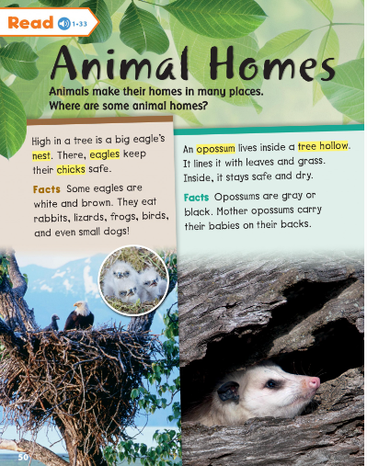

**El alumno sigue la lectura con su lápiz. Al término de la lectura, los alumnos leerán por turnos, por medio de numero de lista. Página 51.**

**Actividad de repaso:**

**CIERRE:** La docente mantiene constante evaluación en pronunciación, revisa libro.

**EVALUACIÓN: Autoevaluación ( ) Coevaluación ( X ) Heteroevaluación ( X )**  
Se evaluará su participación en clase y entrega de actividades en libro y cuaderno

* **ACTITUDINAL: Participación en clase, disposición para moverse, cantar**
* **CONCEPTUAL: Vocabulario y Gramática**
* **PROCEDIMENTAL: Tiempo y forma en entrega de las actividades**

**TAREA:** No hay.

**PLAN DE CLASE/NOTA TÉCNICA**

**NIVEL: 1° PRIMARIA**

**NOVEMBER 06TH**

**INICIO:**

Cantar canción de bienvenida “Hello”

* Repaso vocabulario ANIMALS AND ANIMALS HOME.

**DESARROLLO:**

Repaso de vocabulario mediante actividad en el cuaderno.

**CIERRE:**

**EVALUACIÓN: Autoevaluación ( ) Coevaluación ( X ) Heteroevaluación ( X )**  
Se evaluará su participación en clase y entrega de actividades en libro y cuaderno

* **ACTITUDINAL: Participación en clase, disposición para moverse, cantar**
* **CONCEPTUAL: Vocabulario y Gramática**
* **PROCEDIMENTAL: Tiempo y forma en entrega de las actividades**

**TAREA:** Repasar el abecedario en inglés.

**PLAN DE CLASE/NOTA TÉCNICA**

**NIVEL: 1° PRIMARIA**

**NOVEMBER 05TH.**

**INICIO:**

Cantar canción de bienvenida “Hello”

* Where questions with verb BE. **Page 53.**

**DESARROLLO:**

Repaso de vocabulario mediante flash cards. La docente reproduce el audio de la cancion. Donde el alumno sigue la canción puntualizando cada palabra con su lápiz.

La docente por medio de ejemplos brinda estructura

**CIERRE:**

**EVALUACIÓN: Autoevaluación ( ) Coevaluación ( X ) Heteroevaluación ( X )**  
Se evaluará su participación en clase y entrega de actividades en libro y cuaderno

* **ACTITUDINAL: Participación en clase, disposición para moverse, cantar**
* **CONCEPTUAL: Vocabulario y Gramática**
* **PROCEDIMENTAL: Tiempo y forma en entrega de las actividades**

**TAREA:** No hay.

**PLAN DE CLASE/NOTA TÉCNICA**

**NIVEL: 1° PRIMARIA**

**NOVEMBER 07TH,  
Aplicación de examen mensual.**

**PLAN DE CLASE/NOTA TÉCNICA**

**NIVEL: 1° PRIMARIA**

**NOVEMBER 08TH.**

**INICIO:**

Cantar canción de bienvenida “Hello”

* COMPREHENSION. Page 52.

**DESARROLLO:**

Repaso de vocabulario mediante flash cards. La docente reproduce el audio de lectura nuevamente a fin de recordar lo leido en la clase anterior. En plenaria de contesta la página 52 .

**CIERRE:**

**EVALUACIÓN: Autoevaluación ( ) Coevaluación ( X ) Heteroevaluación ( X )**  
Se evaluará su participación en clase y entrega de actividades en libro y cuaderno

* **ACTITUDINAL: Participación en clase, disposición para moverse, cantar**
* **CONCEPTUAL: Vocabulario y Gramática**
* **PROCEDIMENTAL: Tiempo y forma en entrega de las actividades**

**TAREA:** No hay.

Lic. Javier de Jesús Quiroz Juárez

Coordinación de Inglés

Candy Castillo Hernández.

Titular